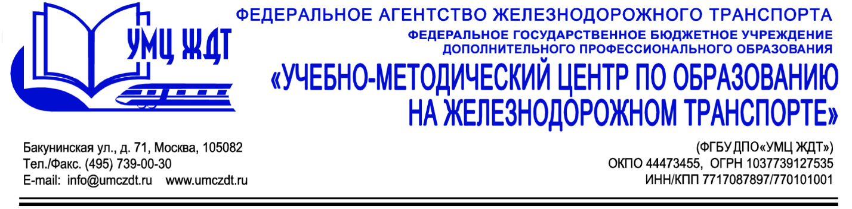
Дополнительная профессиональная программа (повышение квалификации) «Основы управления персоналом»
Адресация программы: руководители, заместители руководителей организаций, менеджеры и специалисты организаций и предприятий различных организационно-правовых форм и видов деятельности.
Количество часов: 72 ак.ч.
Форма обучения: очно-заочная
Анонс программы:
Модуль 1. Нормативно-правовое регулирование вопросов в организации.
- Трудовое законодательство РФ
Вопросы труда и заработной платы.
- Правовая компетентность руководителя.
- Нормативно-правовое регулирование вопросов охраны труда.
- Организация профессионального обучения кадров.
Модуль 2. Основы формирования профессиональных компетенций руководителя.
- Профессиональная модель компетенции, структура и содержание.
- Ценностно-ориентационный подход к формированию компетенций.
- Основные задачи руководителя и функции управления: планирование, организация, руководство, контроль.
- Система оценки эффективности корпоративного развития.
Модуль 3. Основные навыки успешного управления.
- Управление операционной и финансовой эффективностью.
- Управление персоналом в системе менеджмента качества.
- Тайм-менеджмент в развитии навыков эффективного планирования и самоконтроля.
- Основы коммуникативной компетентности руководителя.
- Лидерство как стиль руководства.
- Эффективная команда современного руководителя.
- Саморегуляция в профессиональной среде.
Модуль 4. Имидж и речевая культура руководителя.
- Профессиональная этика. Этикет и культура поведения руководителя.
- Искусство публичного выступления.
- Имидж успешного руководителя.
Итоговая аттестация – зачет.
По окончании курсов выдается удостоверение о повышении квалификации установленного образца.
Контакты:
ФГБУ ДПО «Учебно-методический центр по образованию на железнодорожном транспорте»
Тел.: +7(495)739-00-30, доб.: 126, 181, 182
Бессонова Юлия Владимировна
e-mail: kpk.umczdt@yandex.ru

